A Ç I L A R
Açı çeşitleri kendilerini tanıtmışlar. Okuyup bilgilerinizi tazeleyiniz.
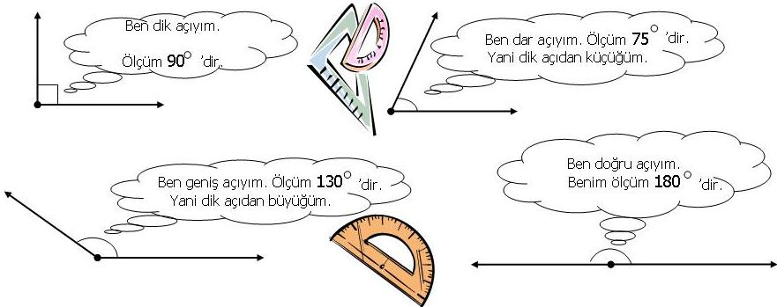
Noktalı alana siz de açı çeşitlerine
örnekler çiziniz, çeşidini yazınız.

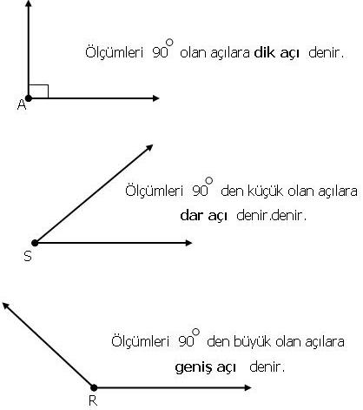

- Aşağıdaki açıları adlandırınız, sembol kullanarak açının adını ve açı çeşidini yazınız.( Örneği inceleyiniz.)

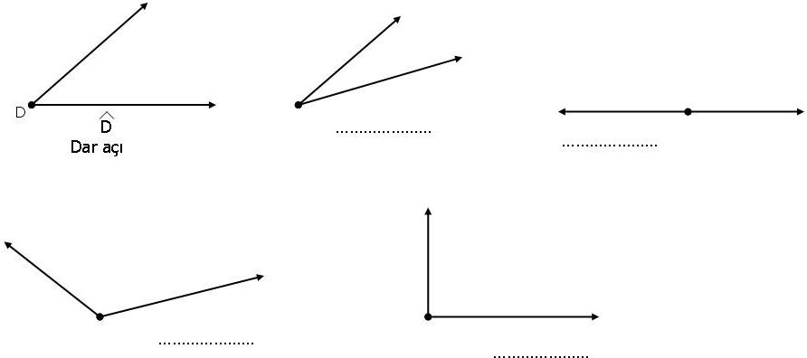
- Aşağıda verilen açıları ölçünüz. Ölçülerini sembol kullanarak yazınız. ( Örneği inceleyiniz.)

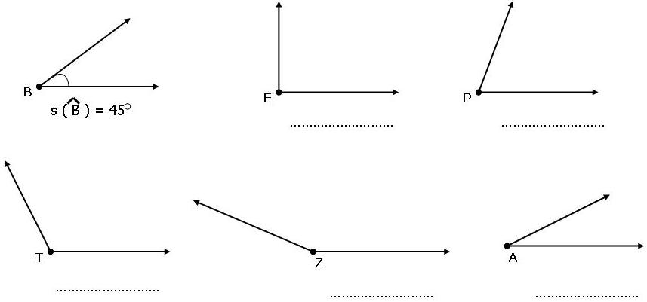

- Aşağıda birer kenarları verilen açıları, belirtilen ölçülere göre çizerek tamamlayınız ve açıları adlandırınız.
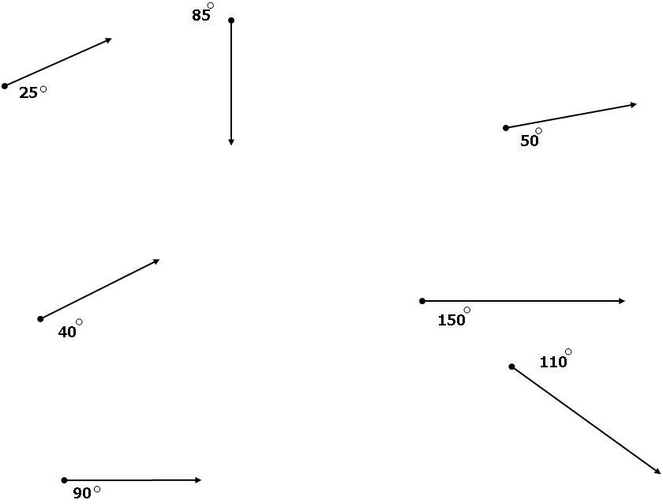
- Aşağıdaki açıların ölçülerini tahmin ediniz. Açıları ölçerek ölçüm sonuçlarını yazınız.

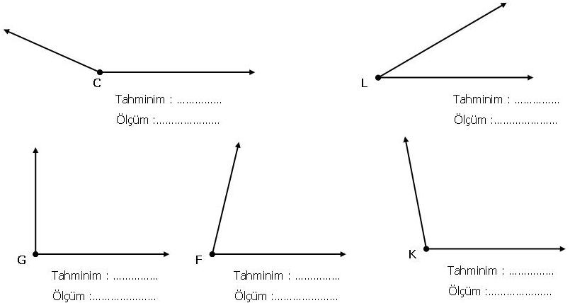

- Aşağıdaki saatlerin yanlarında yazılı olan açı çeşitlerine örnek olacak şekilde akrep ve yelkovan çiziniz. Bu saatlerin kaçı gösterdiklerini altlarına yazınız.

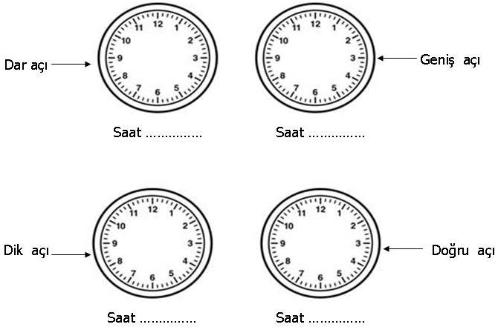

- Aşağıdaki şekillerin açılarını ölçünüz, örnekteki gibi içlerine yazınız.

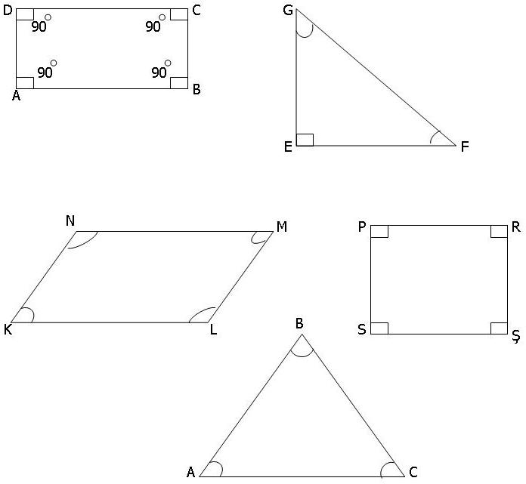

- Aşağıda size ölçülerini soran açılara cevap veriniz. Açıların ölçülerini işlem yaparak bulunuz.

